Муниципальное бюджетное общеобразовательное учреждение «Средняя общеобразовательная школа имени Баязита Бикбая села Новомурапталово муниципального района Куюргазинский район Республики Башкортостан»

Акмуллинская олимпиада для участников 10-11 классов и заключительный тур для студентов колледжей (обществознание)

Проект культурной направленности, проводимые в музеях, библиотеках, домах культуры, театрах, кинотеатрах, культурных центрах, парках и других учреждениях; проекты в области сохранения и продвижения культурного достояния, создания новой атмосферы открытости и доступности культурных пространств, формирования культурной идентичности

на тему:

**«Вдохновленные искусством»**

Выполнила ученица 10 класса МБОУ СОШ им. Б. Бикбая

С. Новомурапталово

Кутлубаева Айлина Рамилевна

2020-2021 учебный год

**Содержание:**

ВВЕДЕНИЕ 3

Актуальность, цель и задачи проекта

I. Основная часть 4

II. Выявление решения проблемы 6

III. Анализ результата 9

Заключение 10

**Актуальность проекта:**

Современный мир обогащен различными технологиями, социальными сетями, с помощью которых каждый имеет возможность поделиться творчеством, но больше всего меня радует, что таким образом можно призвать людей к сохранению и дальнейшему развитию искусства. Потому что искусство — это история, чувства, эмоции и самое главное любовь.

**Цель**: побудить интерес в сфере искусства у общества

**Задачи:**

1. Выявить уровень сформированности понятия искусства у общества.
2. Определить значимость искусства в жизни общества.
3. Личным опытом побудить интерес у подрастающего поколения к искусству.
4. Проанализировать результат и сделать выводы.

**Проблема:**нехватка интересных мероприятий в сфере искусства для публики.

**Объект проекта:** добровольное участие в развитии искусства

**Предмет проекта:** искусство как средство развития общества.

**I. Основная часть**

Любовь к жизни проявляется через искусство и наоборот. Все, что связано с жизнью, связано и с искусством. Я считаю, что искусство — это и есть жизнь и ее присутствие можно увидеть во всем. Будь это цветок на улице, каракули в тетрадке и то, что невозможно увидеть: слова, пожелания, атмосфера в доме, в школе. Руки искусства дотрагиваются до всего, руководят нами.

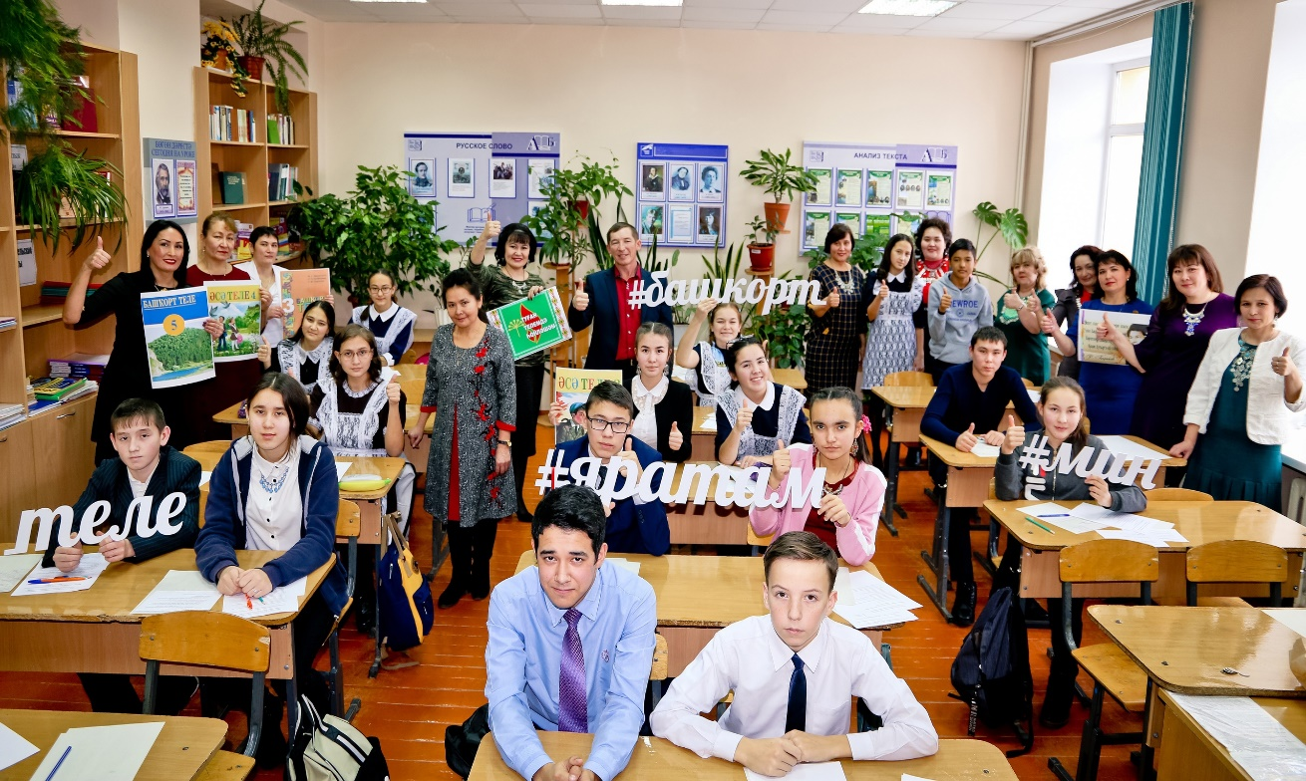

С каждым днем появляются новые развлечения и разновидности искусства, таким образом, меняется и характер, содержание форм, существовавших ранее. Сегодня становится все более очевидным, что современные виды молодежной досуговой деятельности обладают особенностями, заметно отличающими их от традиционных видов. Отрицать это изменение, обусловленное закономерными процессами, которое является вполне естественным, невозможно. Но, к сожалению, данная трансформация не всегда имеет, во - первых, позитивный характер, а во - вторых, не всегда ясна ее значимостью, как для молодежи, так и для общества в целом. Поэтому, по - моему мнению, риск ухудшения уровня сформированности понятия искусства есть и поныне. Ради выявления уровня сформированности понятия искусства, следует отметить ее уровни: высокий - ярко проявленный демонстрируемый интерес к художественным видам деятельности; средний - проявляется в наличии интереса к разным видам искусств, но с предпочтением развлекательной направленности; низкий уровень - отсутствие или слабо выраженный интерес к разным видам искусств и разным видам художественной деятельности.

Возникает вопрос: стоит ли сохранить творчество, если ее понятие может исчезнуть? Чтобы разобраться в этом вопросе стоит определить значимость искусства в жизни общества.

Духовность была и остается важной во все времена. Духовно нищие люди отчуждены от любви, дружбы, помощи, сострадания и зачастую они не способны творить добро. Каким же станет общество без пробуждений к прекрасному? И именно поэтому искусство имеет огромную значимость в нашей жизни. Оно пробуждает души и развивает их, оно является двигателем творческого потенциала, развития общества.

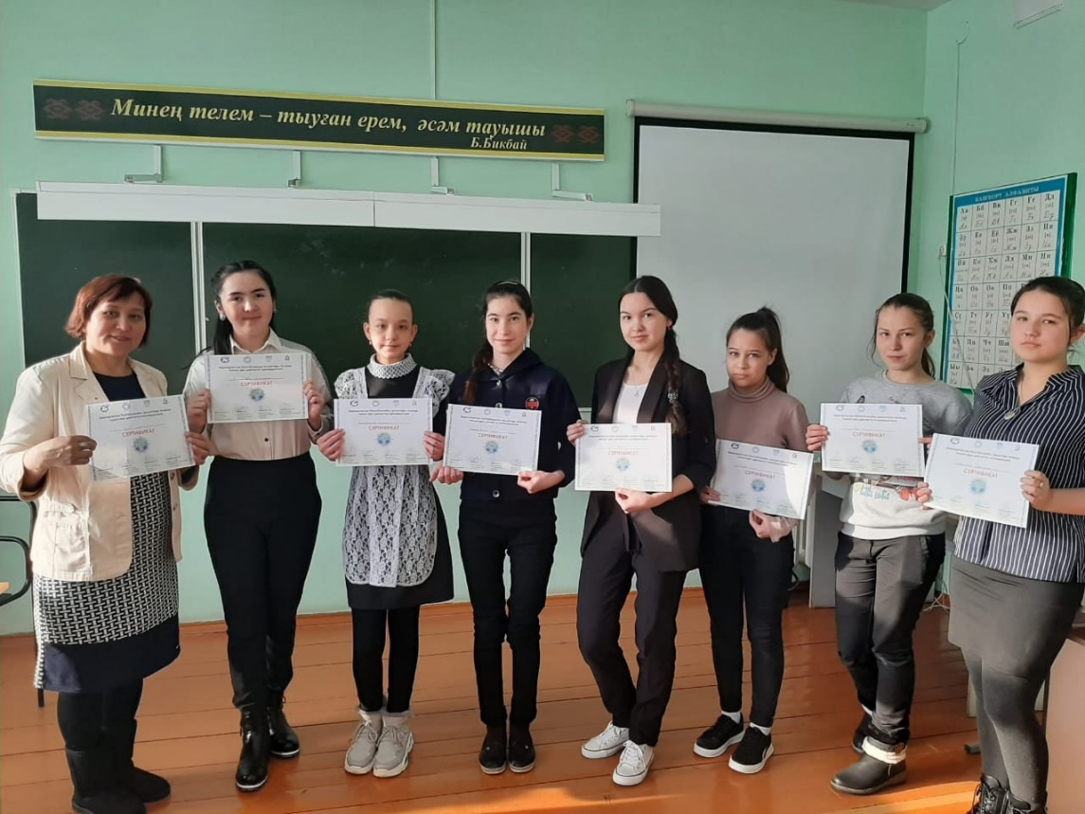

Искусство - одно из важных этапов в эволюции человека, участвует в формировании общественного мнения и различных точек зрения. Оно неотступно связано с нами, помогая находить новые знания, ответить на волнующие и интересующие нас вопросы, а также наслаждаться жизнью. Как правило, искусство созвучно с нашими мыслями и желаниями.  Из всего многообразия, которое предоставляет искусство, человек находит себе по душе то, что ему ближе всего и понятней.

**II. Выявление решение проблемы**

Поэтому, я считаю, важно прививать любовь к искусству с пеленок. Читая в социальных сетях разные статьи, я натолкнулась на очень интересную ситуацию: в Ираке на книжном рынке книги на ночь оставляют без присмотра. Иракцы говорят: «Читатель не ворует, а вор не читает».  Прочитав о столь удивительном доверии иракцев друг другу и о чудном влиянии искусства книг, я загорелась желанием воплотить это здесь, в моей родине.

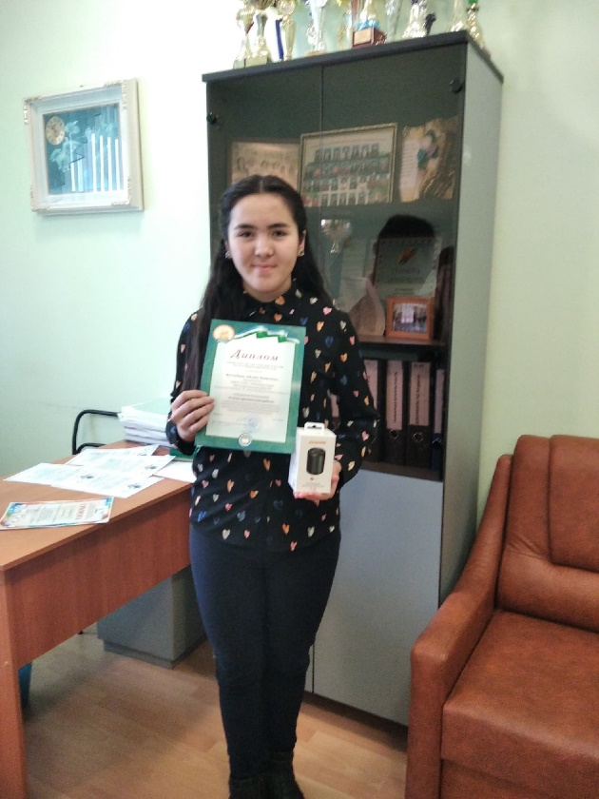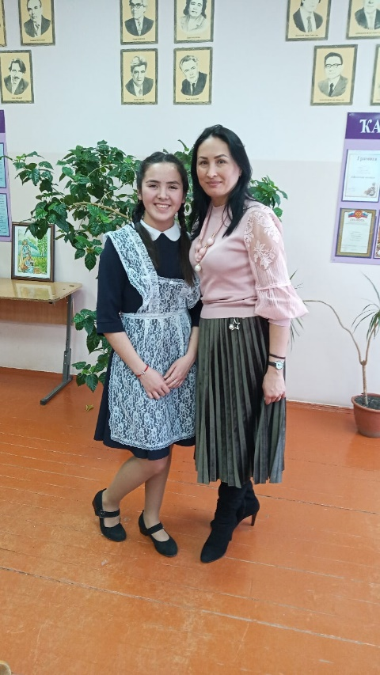

Сейчас я активно занимаюсь искусством, участвую в разных мероприятиях и конкурсах, стараюсь привлечь внимание окружающих к творчеству и духовному развитию. Деятельностью волонтера я была заинтересована еще с детства, как и в искусстве. И до сих пор я обожаю раскрывать глубину творчества и планирую в будущем связать свою жизнь с этой деятельностью.

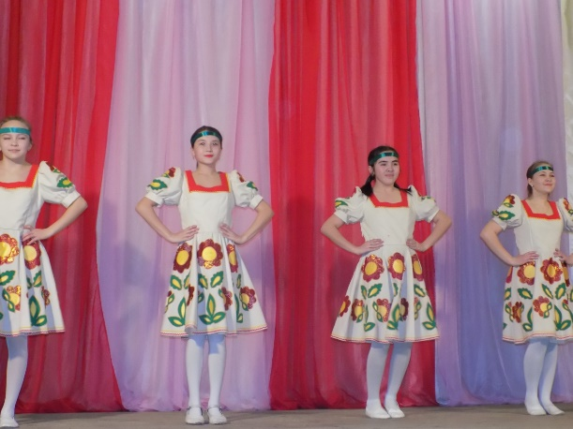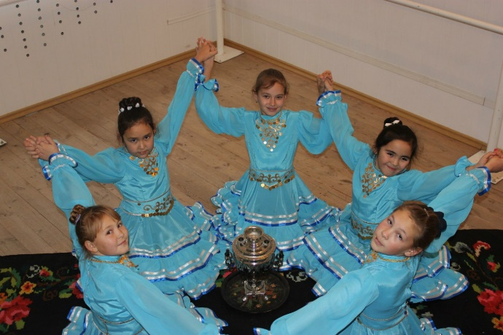

Основным моим способом для привлечения окружающих к творчеству является выразительное чтение стихов. С раннего детства я учила стихотворения наизусть, и мне всегда хотелось выступать на публике, участвовать в театральных постановках, как многие известные театральные актеры. Участвуя в конкурсах по выразительному чтению стихотворений, я занимаю передовые места в республиканских и районных конкурсах и знакомлюсь с интересными и выдающимися людьми, а также с писателями моего родного края Сулпан Минлебаева, Тамара Ганиева и многими другими. Не могу не поделиться одним их моих счастливых моментов творческой деятельности: мне посчастливилось увидеть и послушать речь одного из моих кумиров отечественной литературы Равиля Бикбаева! Совсем недавно я участвовала в дистанционном республиканском конкурсе Рашита Султангареева, в котором заняла третье место, и в конкурсе Тамара Ганиевой, результат которого скоро огласят.

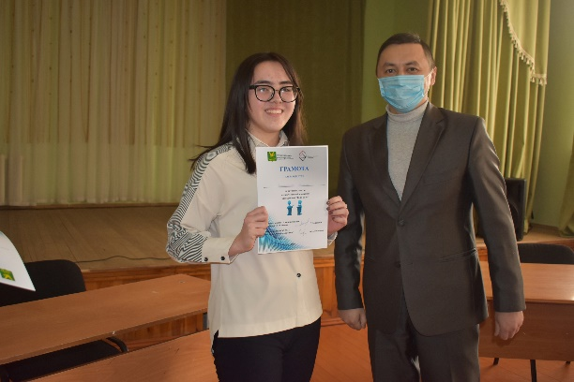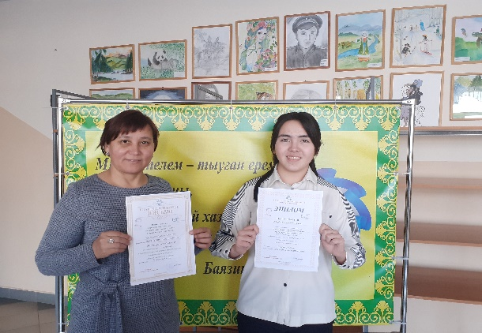

10 апреля этого года прошел юбилейный творческий вечер мурапталовской писательницы Кужаковой Рамили, в котором я приняла участие и рассказала отрывок поэмы Рами Гарипова «Сожженные письма».

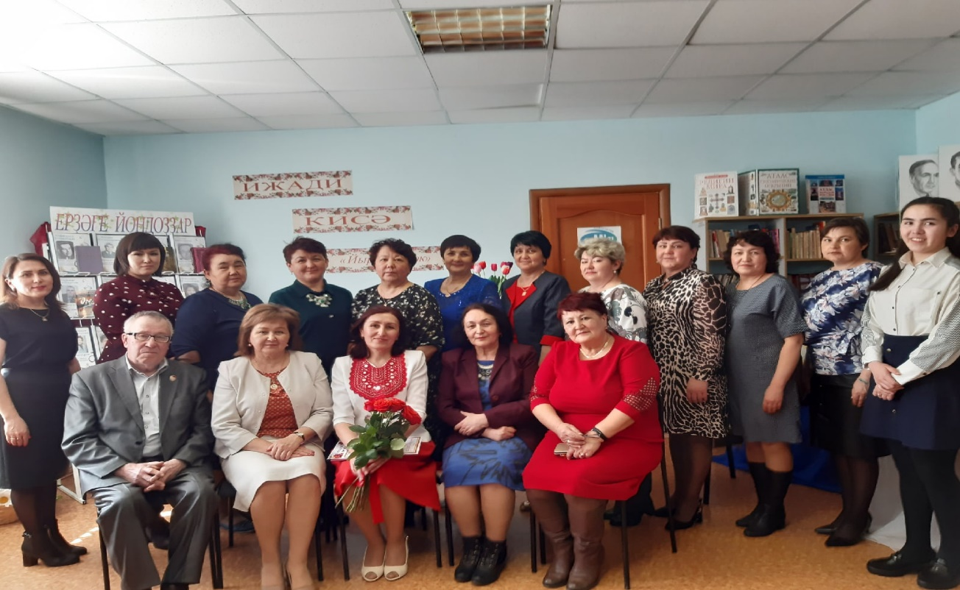

Таким образом, я пытаюсь воодушевить детей и взрослых воплотить каждую мечту в реальность. Конкурсы – это отличная возможность показать и разнообразить свое искусство, мотивировать других, образуя тем самым бесконечную цепь «Вдохновленные искусством».

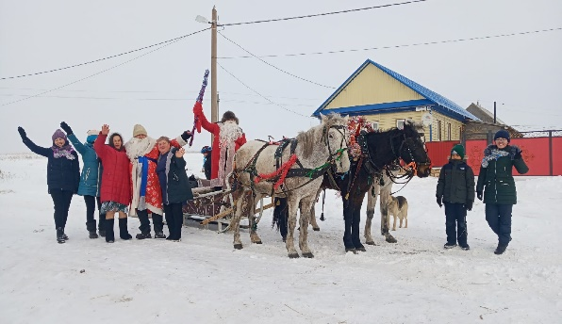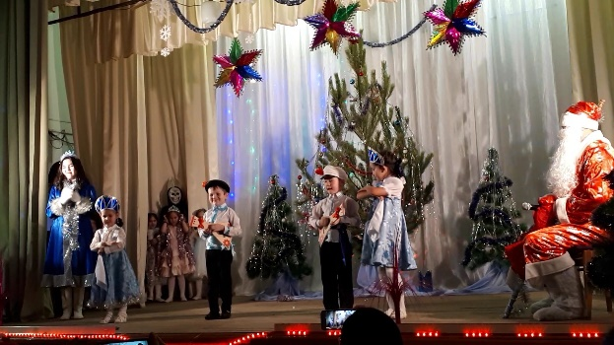

Помимо конкурсов, я участвую также и в художественных мероприятиях. Совсем недавно прошел конкурс «Трезвое село», в котором участвовало много деревень из самых разных районов. Благодаря труду и любви к творчеству, наше село заняло 2-ое место и получило 3 млн. рублей. Из самого процесса участия в конкурсе мне понравились съемки и проведенные мероприятия, в которых принимали участия я и мои друзья. В основе мероприятий были игры, конкурсы, концерты, оригинальные встречи гостей, старинные обряды и традиции наших краев, а также возникновение новых.  Я очень рада новым опытам в творческой деятельности и возможности показать, насколько искусство может помочь не только одному человек, но и всему народу и поддержания их духовной гармонии между собой.

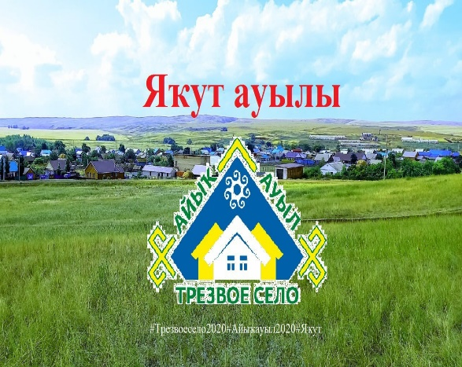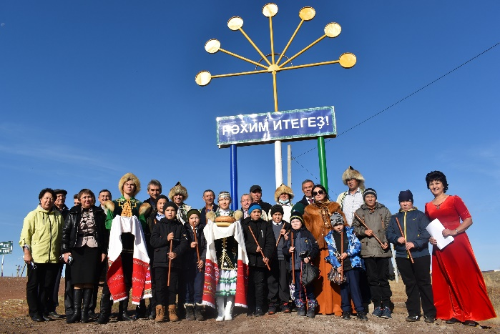

В моей школе очень много способных и одаренных детей, которые могут с легкостью разукрасить серые будни в самые радужные цвета. Из – за эпидемии коронавируса количество мероприятий значительно сократилось. Меня не оставляла в покое мысль, что младшее поколение может потерять интерес к искусству и раскрытию своих талантов. И чтобы решить данную проблему, я приняла решение проводить свои собственные мини-встречи с учащимися начальных классов после того, как все наладится. Такие встречи могли бы возродить желания детей к искусству.

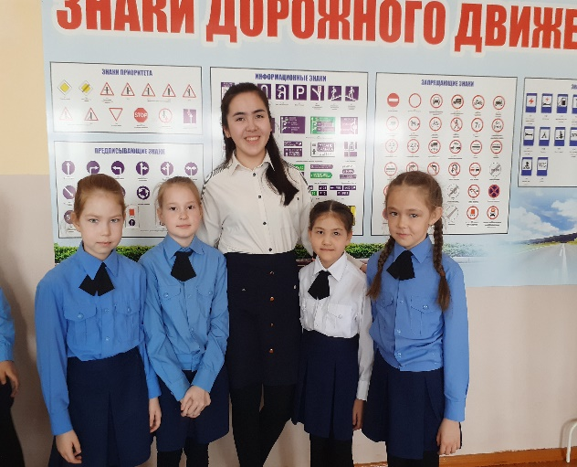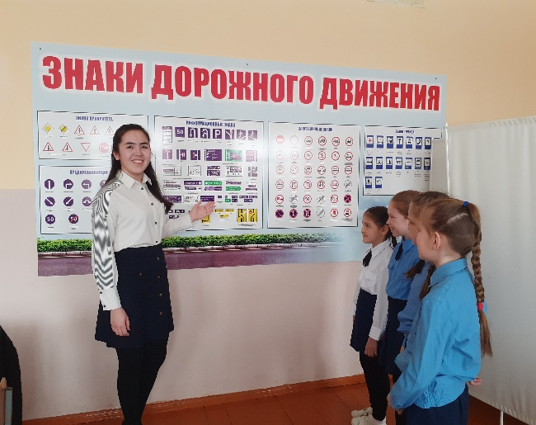

**III. Анализ результаты**

Анализируя свою волонтерскую деятельность, можно отметить, что проект направлен на важные социальные, духовные и культурные изменения в нашем обществе и рассчитан на достижимый социальный результат за небольшие сроки, а также проект открыт для всех желающих.

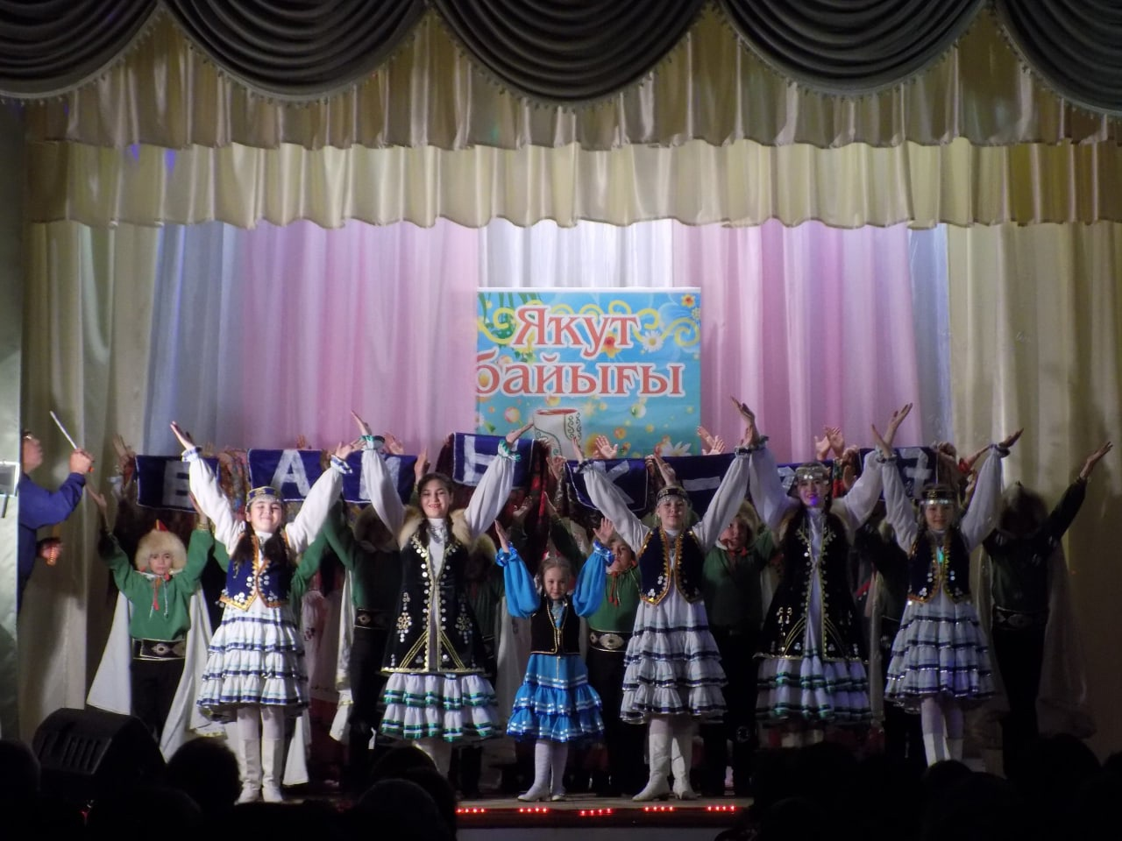

**Заключение**

В процессе работы над проектом, я улучшила свои навыки в технике привлечения окружающих к искусству, а также приобрела новые умения.

В своей работе я ставила цель: побудить интерес в сфере искусства у общества. Мне удалось выполнить ее и углубить свои знания, а также развила художественный вкус.